Beroepsproject PC4YOU



Inhoudsopgave

Inleiding. 2

Het Project 3

# Inleiding.

**Wat is de situatie?**

Robbert Maas heeft het plan een computershop te beginnen. Hij gaat notebooks en samengestelde desktop PC’s verkopen. Verder wil hij allerhande computeronderdelen gaan leveren, zoals bijvoorbeeld monitoren en harddisks. Tenslotte wordt er een reparatiedienst opgezet. Hij is er erg druk mee en heeft Banana Media gevraagd om een opzet (een prototype) van een website voor deze computerwinkel te maken. Het gaat in eerste instantie om een website, waarmee hij de producten en diensten kan presenteren. Te zijner tijd wordt het een dynamische website, een webshop, waarop de klanten direct kunnen bestellen, maar dit ligt nu nog niet binnen de opdracht!

Jullie Product Owner heeft al een inleidend gesprek gehad om de eerste informatie te verzamelen.

**Hoe is Banana Media georganiseerd?**

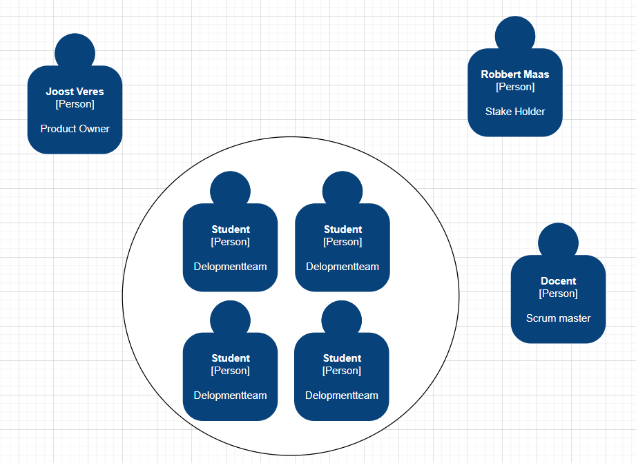

**Wat is jouw functie?**

Jij zit samen met 3 andere teamgenoten in het Development Team van Banana Media. Het is aan jullie om het project tot een succes af te ronden.

**De Scrummaster** zal jullie ondersteunen bij het organiseren van de werkzaamheden. Hij is er om jullie op weg te helpen.

**De Product Owner** is Joost Veres en is verantwoordelijk voor:

* Een duidelijke omschrijving van de Product Backlog items.
* Een rangschikking maken in de prioriteit van de items.

**De Stakeholder** is Robber Maas hij is de klant en zal goedkeuring geven over de ontwikkelde onderdelen.

**Wat moet je doen?**

1. Stel met maximaal 4 studenten een Developer Team samen
2. Lees goed bijlage 1 door met je team en zorg ervoor dat een ieder goed weet wat er moet gebeuren
3. Maak op trello.com een scrumboard aan en deel die met elkaar en de scrummaster en de productowner.
4. Loop vervolgens de fases door zoals hieronder beschreven.

# Het Project

Dit project bestaat uit meerdere fases. Die hieronder worden beschreven:

**Fase 1. Backlog**

Bekijk in bijlage 1 de Backlog met daarin de userstories. Deze zijn geschreven door de Product Owner Joost Veres. Elke userstory moet vertaald worden naar kleine korte sprints.

Verwerk deze sprints in jullie scurmboard in trello.

**Fase 2. Sprintplanning**

In de Backlog zijn de userstories met daarin de prioriteiten aangegeven. Het is aan jullie de taak om als scrum team deze user stories te vertalen naar korte sprints (taken) van ongeveer 2 a 3 uur werk.

Als alle userstories vertaald zijn naar sprints mogen jullie met elkaar de sprints verdelen. Probeer er als team voor te waken dat een ieder evenveel werk heeft.

**Fase 3. D.O.D**

Wanneer een userstory klaar is (alle onderliggende sprints zijn afgerond) kan je spreken van een D.O.D Defenition of Done. Op dat moment wordt het gerealiseerde onderdeel gepresenteerd aan de Stakeholder. Als hij zijn goedkeuring heeft gegeven kan je doorgaan naar de volgende userstory.

**Fase 4. Presentatie**

Als alle userstory’s zijn goedgekeurd en het product af is geef je nog 1 x met je team een eindpresentatie aan de productowner en de stakeholder.

**Fase 5 Retrospective**

Tijdens de sprint retrospective wordt teruggekeken op het functioneren van het Scrumteam zelf. Er worden verbeterpunten aangekaart, die in het volgende project meegenomen moeten worden. Gebruik hiervoor bijlage 2. Lever deze in bij de scrummaster.